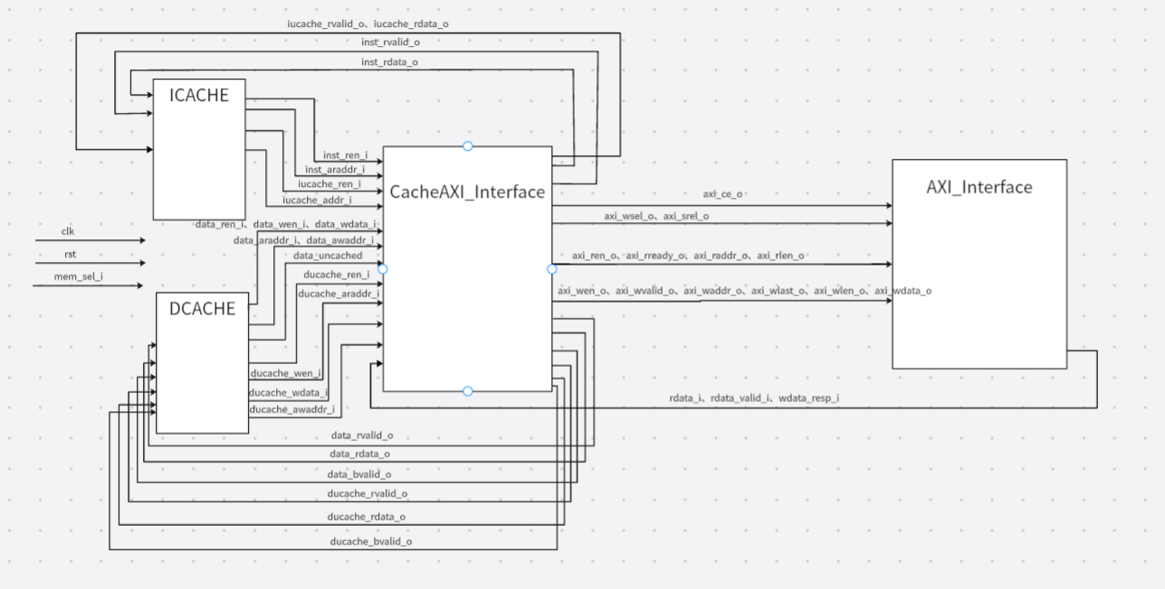
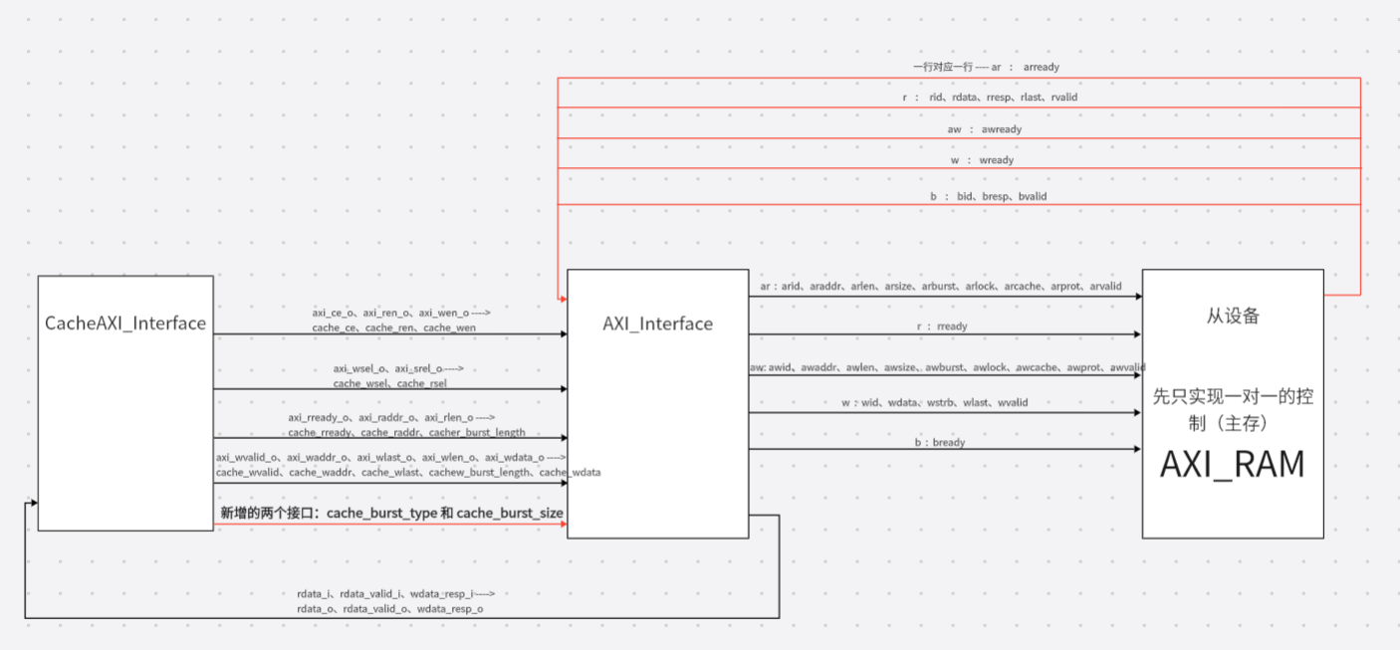
CacheAXI_Interface：实现了cache与AXI4总线的交互
AXI_Interface：AXI4总线控制模块，仅实现了一个主设备对应一个从设备的情况；后续再加入多个主设备对应多个从设备时的情况，以及此时涉及的仲裁机制
AXI_RAM：随机存储器RAM，作为临时的唯一的从设备

缺陷：均还未经过仿真测试，大概率存在bug，接下来会开始着手解决。
存在一些信号比较模糊的情况，可能还得再研究研究吧。
AXI控制器还没有开始完善功能，只实现了1对1最简单的情况。

